2023-2024学年高一上学期期末真题
综合测试卷全国卷A
本试卷满分100分，考试时间75分钟
注意事项：
- 答题前，考生务必将自己的姓名，考生考号填写在本试卷对应的位置。
- 一律使用黑色钢笔或圆珠笔进行答题，否责作答无效；严禁在试卷上做任何标记，否责视为作弊。
- 考试范围：必修一全册。
- 本试卷共两道大题，30道小题，如缺页、印刷不清，考生须声明。
- 选择题：本题共25小题，每小题2分，共50分。在每小题给出的四个备选〖答 案〗中，只有一个选项符合题目要求。
我国科学家自主研制的墨子巡天望远镜（左图），是目前北半球光学时域巡天能力最强的设备，安置于青海省海西州冷湖镇海拔4200米的高山上，2023年9月17日正式启用，其获取的仙女座星系图片（右图）也于当日发布。完成下面1-2小题。
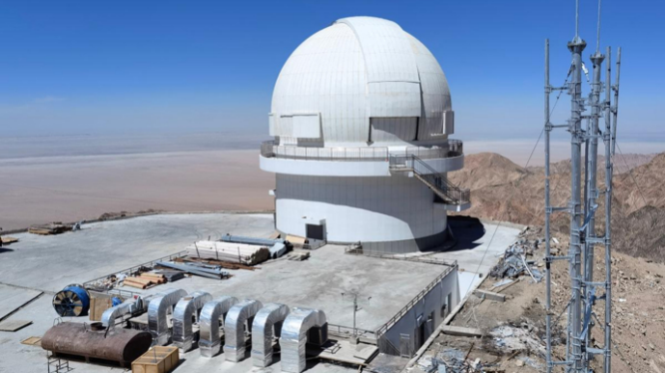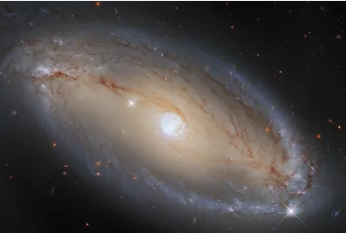
1．墨子望远镜项目选址在西部远离人烟、高海拔地区，主要原因是（ ）
①海拔高，大气稀薄②晴天多，光照条件好③水汽少，云量少④人类活动影响少
A．①②③ B．①③④ C．②③④ D．①②④
2．仙女座星系属于（ ）
A．地月系 B．太阳系 C．河外星系 D．星际物质
〖答 案〗1．B 2．C
〖解 析〗1．望远镜项目选址对于空气质量的要求较高，西部远离人烟的高海拔地区大气稀薄，水汽少，云量少，同时人类活动影响少，污染较小，可以满足光学观测的要求，①③④正确；光学观测主要在夜间，太阳光照条件对其影响较小，②错误。综上所述，B正确，ACD错误。故选B。
2．根据所学知识可知，仙女座星系是离银河系最近的大型星系，因此其没有位于银河系，而是属于河外星系，而地月系和太阳系都位于银河系中。综上所述，C正确，ABD错误。故选C。
2023年7月8日，天津市滨海新区某“盐光互补”电站并网发电。该电站采用双面双玻板面（双面均可发电），比传统光伏发电效率增加了7%左右，下图为“盐光互补”项目景观图。完成下面3-4小题。
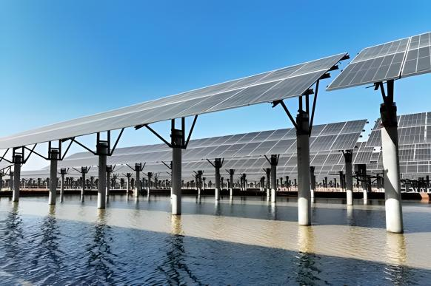
3．若天气晴朗，当日理论发电量最大的时段是（ ）
A．6:00-8:00 B．8:00-10:00 C．12:00-14:00 D．15:00-17:00
4．与传统光伏发电相比，双面双玻板面增加的发电量主要来自（ ）
A．水面反射 B．大气散射 C．大气反射 D．陆面反射
〖答 案〗3．C 4．A
〖解 析〗3．若天气晴朗，当日理论发电量最大的时段应是太阳辐射最强的时段。一天中太阳辐射最强的时段为正午前后，当地的地方时为12:00。天津的地方时与北京时间接近，故选C。
4．读图可知，天津市滨海新区某“盐光互补”电站双面双玻板面下为海水。水对太阳光的反射作用较强，因此，与传统光伏发电相比，双面双玻板对太阳能的吸收作用没有差异，增加的发电量主要来自于背面，通过接收水面的反射光，进而提高组件整体发电量，A正确，BCD错误。故选A。
2023年10月，由中国科学院古脊椎动物研究所和西双版纳热带植物园组成的古生物分队在青藏高原卓奥友峰地区距今2.2亿年的三叠纪晚期地层中发现了鲨鱼化石（左图），为当时的6级海洋生态链补上第二级缺环。右图为某地地层剖面图。据此完成下面5-6小题。
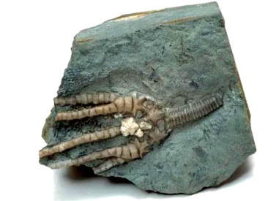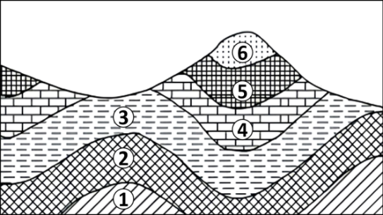
5．距今2.2亿年的三叠纪晚期，卓奥友峰地区的地理环境为（ ）
A．湿润的森林环境 B．温暖的海洋环境
C．干燥的沙漠环境 D．寒冷的草原环境
6．如果该化石发现于地层③，那么下列关于地层形成时间的判断，正确的是（ ）
A．①地层形成于白垩纪 B．②地层形成于二叠纪
C．④地层形成于奥陶纪 D．⑤地层形成于泥盆纪
〖答 案〗5．B 6．B
〖解 析〗5．由材料可知，距今2.2亿年的三叠纪晚期，卓奥友峰地区有鲨鱼存在，说明此时该地最可能是温暖的海洋环境，B正确，ACD错误；故选B。
6．该化石发现于地层③，说明地处③为三叠纪晚期，读图可知，①②岩层位于③岩层之下，说明形成时间早于三叠纪晚期，④⑤岩层位于③岩层之上，说明形成时间晚于三叠纪晚期；白垩纪形成于三叠纪晚期之后，A错误；二叠纪形成于三叠纪晚期之前，B正确；奥陶纪与泥盆纪形成于三叠纪晚期之前，CD错误；故选B。
甲图中的康拉德面是地球内部的次级不连续面，平均深度约20千米（陆地处）。其深度变化较大，最深约40千米，陆地最浅约10千米，海洋上明显浅得多，甚至没有。乙图示意地震波波速与地球内部圈层结构示意图。完成下面7-8小题。
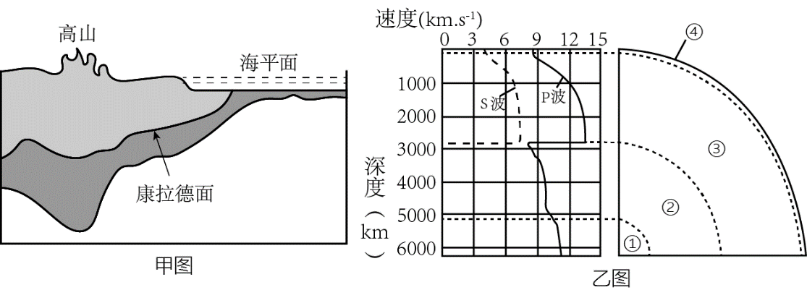
7．推测康拉德面位于（ ）
A．地核 B．下地幔 C．地壳 D．上地幔
8．乙图中（ ）
A．①圈层的温度、压力、密度都较小
B．②圈层最可能为液态
C．③圈层横波不能通过
D．④圈层的厚度海洋较陆地大
〖答 案〗7．C 8．B
〖解 析〗7．根据所学知识可知，陆地地壳平均厚度为33千米，康拉德面陆地处平均深度约20千米，没有超过地壳厚度，因此康拉德面位于地壳，C正确，ABD错误，故选C。
8．①为内核，温度、压力、密度都很大，A错误；②为外核，横波不能通过，可能为液态，B正确；③圈层为地幔，横波和纵波都能通过，C错误；④圈层为地壳，地壳的厚度海洋较陆地薄，D错误。故选B。
某同学坐飞机外出旅游时在朋友圈分享了一张客机飞行的照片。据此完成下面9-10小题。
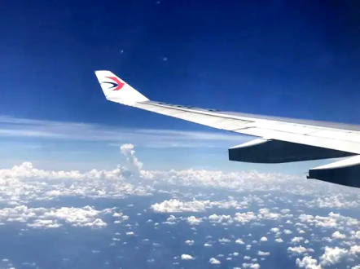
9．图示客机平稳飞行所在大气层（ ）
A．常产生极光现象 B．存在电离层
C．位于地球大气上界 D．存在臭氧层
10．该同学微信分享的信息中可能错误的是（ ）
A．我现在位于五千米的高空 B．我感觉飞机飞行非常平稳
C．机舱外大气能见度非常好 D．大气温度上部热、下部冷
〖答 案〗9．D 10．A
〖解 析〗9．由图片可知，飞机此时位于云层之上，所在大气层内万里无云，为平流层，存在臭氧层，D正确；极光现象发生在高层大气，A错误；电离层位于高层大气，B错误；地球大气的上界大概位于2000-3000千米的高空，远超平流层高度，C错误。所以选D。

10．据上题可知，此时位于平流层，平均高度位于地表上空对流层顶（平均约12千米）到50千米，A错误；平流层以水平运动为主，飞机飞行平稳，B正确；平流层能见度较高，C正确；平流层气温随海拔高度的升高而升高，大气温度上部热下部冷，D正确。本题选择错误的，所以选A。
下图为“北半球等压线图（单位：hPa）”。读图完成下面11-12小题。
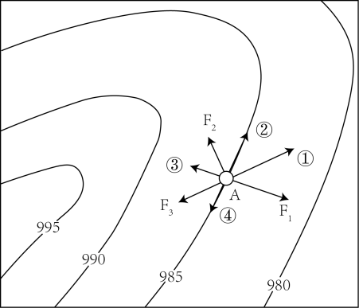
11．如果上图所示等压线位于近地面，F1、F2、F3为A处空气所受的外力的方向，则F1、F2、F3依次为（ ）
A．摩擦力、水平气压梯度力、地转偏向力
B．水平气压梯度力、摩擦力、地转偏向力
C．地转偏向力、摩擦力、水平气压梯度力
D．摩擦力、地转偏向力、水平气压梯度力
12．如果上图所示等压线位于高空，F1为水平气压梯度力方向，则风向是（ ）
A．① B．② C．③ D．④
〖答 案〗11．B 12．D
〖解 析〗11．读图可知，F1与当地等压线垂直，且由高压指向低压，因此F1为水平气压梯度力，在近地面，受到水平气压梯度力、地转偏向力和摩擦力共同作用下，风向在北半球向右偏，与等压线斜交，则F2与风向相反，应为摩擦力，F3与风向垂直，并指向右，应为地转偏向力。由此判断，B正确，ACD错误。选B。
12．如图所示等压线位于高空，高空大气水平运动忽略摩擦力影响，仅受气压梯度力和地转偏向力的共同作用，风向与等压线平行，材料信息表明，当地位于北半球，则风向相对于水平气压梯度力向右偏，图中④箭头与等压线平行，并相对于F1（水平气压梯度力）指向右，因此④表示高空风向，D符合题意，排除ABC。故选D。
随着城镇化的推进，提升水环境质量，推进水生态文明，逐渐成为共识。下图为我国南方某城市一小区雨水开发应用排放模式与传统雨水排放模式比较示意图。完成下面13-14小题。
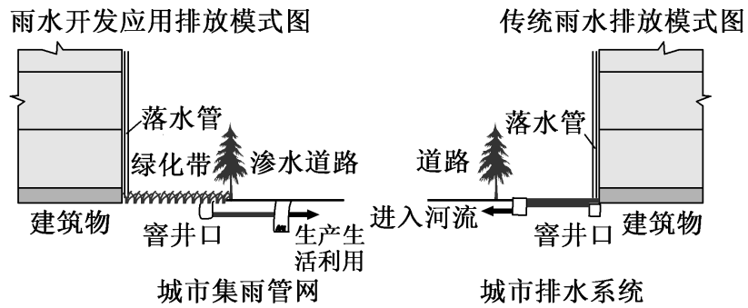
13．城镇化的发展对区域水循环造成的影响是（ ）
A．地表径流减少 B．地下径流增加
C．蒸发量减少 D．下渗量增加
14．该小区雨水开发应用排放模式与传统雨水排放模式相比，具有的优点是（ ）
①缓解城市缺水问题②解决城市洪灾问题③净化雨水能力更强④加快径流集聚时间
- ①② B．①③ C．②④ D．③④
〖答 案〗13．C 14．B
〖解 析〗13．城镇化的发展增加了不透水地面，导致下渗减少，雨季地表径流增加，A错误；城市不透水地面增加，下渗量减少，地下径流减少，BD错误；城市化发展，硬化地面增加，绿化面积减少，城市区域内蒸发、蒸腾量减少，C正确。故选C。
14．该小区雨水开发应用排放模式有绿化带和渗水道路，增加了下渗量，增加了地下径流，补充了地下水，在一定程度上缓解城市缺水问题，①正确；该模式增加下渗，减少了地表径流，缓解城市内涝，但不能解决城市洪灾，②错误；该小区雨水开发应用排放模式有绿化带和渗水道路，有利于净化雨水和减少径流集聚时间，③正确，④错误。故①③正确，故选B。
渤海的表层海水平均盐度为28‰～31‰，是我国四大海域表层海水盐度最低的海域。海水在结冰过程中会析出盐分，所以海冰的含盐量接近淡水。海冰外缘线是指由基准点向外有海冰分布的最远边界。下图为某年1月15日渤海湾海冰预警示意图。完成下面15-16小题。
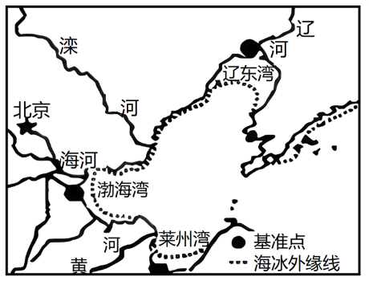
15．与其他三大海域相比，渤海表层海水盐度最低的主要原因是（ ）
A．注入渤海的河流较多，径流丰富
B．纬度偏高，冬季寒冷漫长
C．盐碱地得到改良，地下水盐分减少
D．海域封闭，受大陆水系影响大
16．与辽东湾相比，莱州湾海冰外缘线与基准点间的距离较近，主要原因是（ ）
A．纬度较低，气温较高 B．海水深度浅
C．径流汇入少 D．受人类活动影响大
〖答 案〗15．D 16．A
〖解 析〗15．我国东海、南海也有大量河流注入，其河流径流量更大，渤海湾相比于其他三个海域，相对海湾封闭，与大洋交换较少，加之陆地河流注入，淡水在相对封闭的海域存留，使得渤海表层海水盐度低，A错误，D正确；虽然纬度较高，冬季寒冷漫长，海冰对盐度有影响，但此处海水盐度最低主要是因为受大陆水系的影响，B错误；海水盐度与陆地盐碱地的改良关系不大，排除C。故选D。
16．由材料，海冰外缘线是指由基准点向外有海冰分布的最远边界，图中辽东湾地区海冰外缘线与基准点相比，偏离程度较大，莱州湾海冰外缘线与基准点间的距离较近，是由于莱州湾与辽东湾相比，纬度较低，冬季气温较高，海水不易结冰，故A正确；都在大陆架附近，两处海湾海水深度差别不大，B错误；莱州湾靠近黄河入海口，径流汇入并不少，C错误；人类活动差异并不大，D 错误。故选A。
下图示意某地常见的地貌景观。据此完成下面17-19小题。
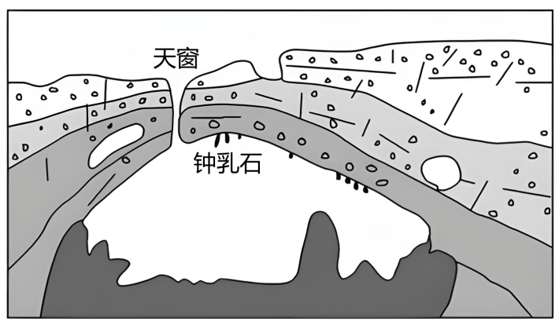
17．形成图中天窗的主要地质作用是（ ）
A．风化作用 B．风力侵蚀 C．流水沉积 D．流水侵（溶）蚀
18．该地地下可能发育的地貌有（ ）
①石林②峰林③石柱④石笋
A．①② B．②③ C．③④ D．①④
19．该类地貌对当地生产生活的影响主要是（ ）
A．丰富旅游资源 B．利于发展水运 C．降低基建成本 D．增加耕地面积
〖答 案〗17．D 18．C 19．A
〖解 析〗17．此天窗的形成过程是图中岩石有裂隙，地表水沿岩层裂隙不断向下溶蚀，侵蚀形成落水洞，地下溶洞不断扩大，顶部不断坍塌，最终形成此景观中的天窗，D正确；岩石缝隙与风化作用有关，但溶洞顶部坍塌主要是流水溶蚀和重力崩塌，整个形成过程中风化作用体现较少，基本没有风力侵蚀和流水沉积作用，ABC错误。故选D。
18．喀斯特地貌可分为地表喀斯特和地下喀斯特。地表喀斯特景观主要有石芽、溶沟、石林、溶丘、峰丛、峰林、孤峰、溶蚀洼地、溶蚀平原等，①②属于地表喀斯特景观；地下喀斯特景观有溶洞、地下暗河、石钟乳、石笋、石柱等，③④属于地下喀斯特景观。综上所述，C正确；ABD错误。故选C。
19．该地貌形成石林、溶洞等特殊地貌，可以丰富旅游资源，A正确；该地貌所在地区为石灰岩地区，地形起伏大，且地表水渗漏，地表水较少，而地下多溶洞、暗河，不利于发展水运，B错误；由于岩石碎裂，山体（危岩）崩塌较发育，基建成本高，C错误；土层薄且土壤贫瘠，不合适增加耕地面积，D错误。选A。
2023年8月某日，正在黄土高原进行研学的某小组拍摄了一张瀑布的照片（瀑布高差为35米，乙地在瀑布上游），并发现附近的山坡上有正在打造的大型集中式光伏发电站。下图为该地等高线图。完成下面20-21小题。
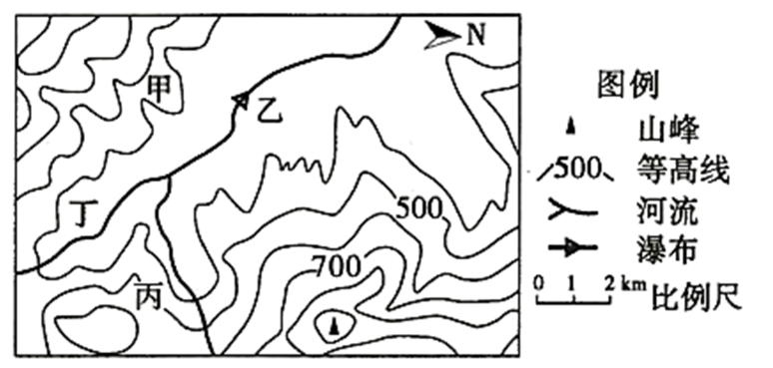
20．山峰与乙地的最小高差可能为（ ）
A．620米 B．588米 C．522米 D．490米
21．关于该区域事物描述正确的是（ ）
A．此季节瀑布水流速度快 B．光伏电站最可能布置在丁处
C．山峰可以与丙处互相看不见 D．丁处适宜种植春小麦
〖答 案〗20．C 21．A
〖解 析〗20．据等高线图可知，图中等高距为100米，故山峰的高度范围是900＜山峰＜1000米；因乙地在瀑布上游，瀑布高差为35米，因此乙地的高度范围是335＜乙＜400米，两地的高差H是500＜H＜665米。结合选项可知，山峰与乙地的最小高差可能为522米，C正确，排除ABD项。故选C项。
21．根据材料2023年8月某日，正在黄土高原进行研学的某小组拍摄了一张瀑布的照片，所以是夏季，黄土高原夏季降水多，河流正值丰水期，水量大，瀑布流速快，A正确；光伏发电为提高发电效率，光伏面板一般朝正南方摆放，结合上图指向标可知，丁地位于阴坡，采光时间和效果都较差，B错误；山峰位于东部，与丙地之间无障碍，可以互相通视，C错误；黄土高原适宜种植冬小麦，春小麦主要分布在我国的东北地区，D错误。故选A项。
下图①②为某生物学家拍摄到的植物景观照片，③为亚洲某地区的典型植物，该种植物高度不足50厘米，但根系长达20米。据此完成下面22-23小题。
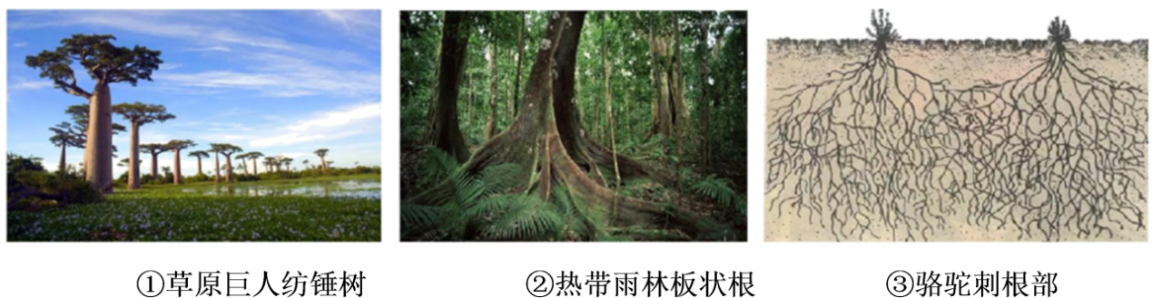
22．造成图片中三种植物形态差异的最主要原因是（ ）
A．光热条件不同 B．土壤性质不同 C．海陆位置差异 D．水分条件差异
23．骆驼刺生长地区的地理环境特征是（ ）
A．降水充沛 B．土壤肥沃 C．森林密布 D．气候干旱
〖答 案〗22．D 23．D
〖解 析〗
22．由材料可知，①为热带草原气候下的纺锤树，树干可储水，以应对干季水分不足的情况；②为热带雨林气候下的树木，降水多，根系不发达；③为温带大陆性气候下植物，气候干旱，水分不足，根系发达，向深处扎根寻求水源，综上所述，三种植物形态差异的最主要原因是水分条件差异，D正确；①②所处环境均是全年高温环境，A错误；不同气候条件下形成不同植被，发育不同土壤，图片三处土壤性质不同，但不是三种植物形态差异的最主要原因，B错误；图中三地因纬度位置和海陆位置差异，形成不同的气候，因水热条件不同，植被类型不同，与题意不符，C错误。故选D。
23．骆驼刺根系发达，目的是便于吸取地下水，据此可知骆驼刺生长地区的地理环境特征是气候干旱，水资源缺乏，D正确；沙漠地区由于降水稀少，植被稀少，产生的有机质较少，土壤难以得到有机质补充，较为贫瘠，ABC错误；故选D。
下图为我国年寒潮路径及等次数线分布图。读图完成下面24-25小题。
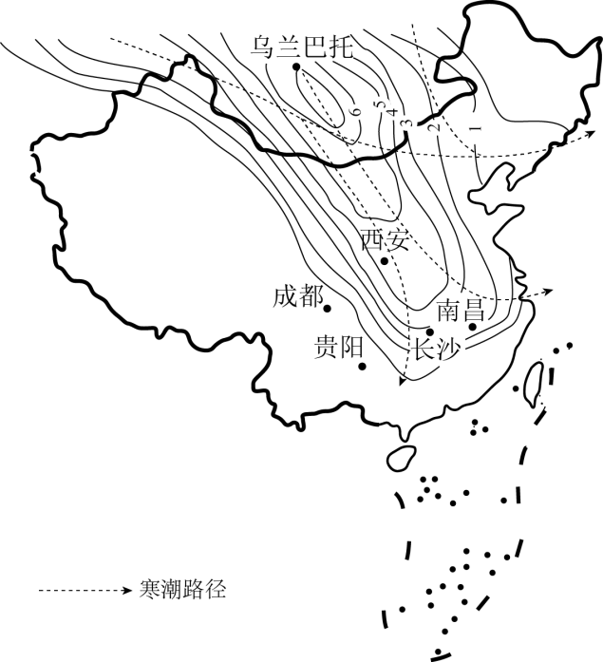
24．与南京相比，成都几乎不受寒潮影响的原因是（ ）
A．受西南季风影响 B．海拔更低
C．山地阻挡冷空气 D．纬度更低
25．寒潮对我国农业生产影响较大，其主要有利影响包括（ ）
A．导致土壤结冰，利于农作物过冬
B．减少病虫害，提高来年农产品质量
C．缩短农作物生长期
D．气温降低，家畜免疫力降低
〖答 案〗24．C 25．B
〖解 析〗24．根据所学知识可知，成都位于四川盆地，北边有秦岭和大巴山阻挡寒潮，受寒潮影响较小，C正确；寒潮主要发生在冬半年，西南季风已经消失或还没有生成，A错误；成都位于我国地势第二级阶梯，而南京位于我国地势第三级阶梯的平原中，成都海拔较高，B错误；图中显示，成都和南京纬度相近，D错误。故选C。

25．寒潮带来的低温，是目前最有效的天然“杀虫剂”，可大量杀死潜伏在土中过冬的害虫和病菌，或抑制其滋生，减轻来年的病虫害，提高来年农产品质量，B正确；寒潮导致土壤结冰，会冻伤农作物的根系，不利于农作物过冬，A错误；缩短农作物生长期不利于营养物质的积累，C错误；寒潮导致气温降低，家畜容易染病，免疫力下降，对牲畜产生不利影响，D错误。故选B。
- 非选择题：本题共5小题，共50分。
26．读下面两幅图分别表示北半球某地的气压分布图，完成下列问题。
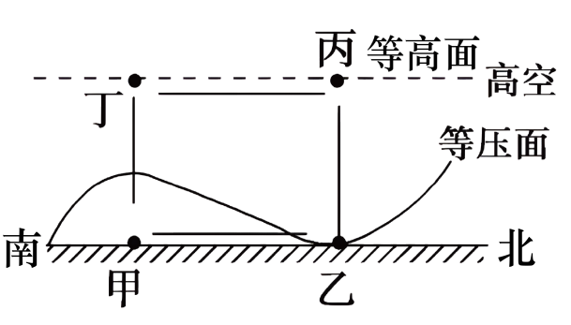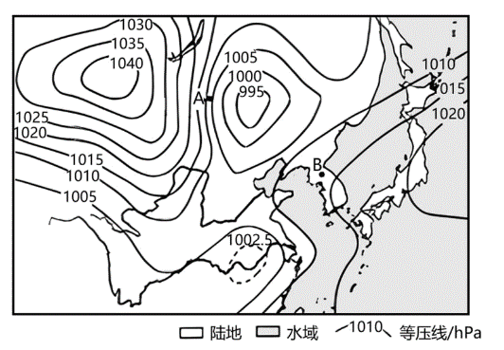
（1）在左图中用箭头将热力环流模式图补充完整。
（2）热力环流发生的根本原因是 。
（3）左图中，甲乙两地中，气压较高的是 ，气温较高的是 。
（4）假若左图示环流为城市热岛环流，则表示郊区的是 地。
（5）一般情况下，甲地为 天气，甲、乙两地气温日较差较大的是 。
（6）右图中A与B相比，风力较大的是 ，理由是 。
〖答 案〗26．（1）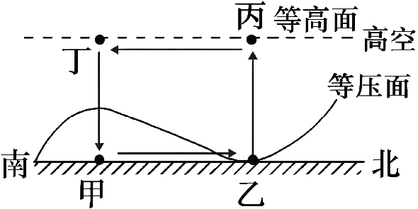
（2）地面冷热不均
（3）甲 乙
（4）甲
（5）晴朗 甲
（6）A A处等压线密集
〖解 析〗（1）根据等压面形态，甲地气压高，乙地气压低，高空气压分布状况与地面相反。近地面的乙地气压低，气温高，气流上升，甲地气压高，气温低，气流下沉。如图：
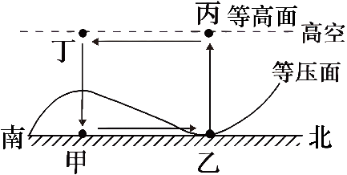
（2）由于地面冷热不均引起热力环流，而热力环流是大气运动最简单的形式。
（3）根据第一题和图片可知，甲地等压面向海拔高处凸出为高压，乙处等压面向下凹陷为低压，推测乙地温度高，气流上升。
（4）郊区温度较低，近地面容易形成高压，推测郊区为甲地。
（5）甲为高压，多晴朗天气，白天大气对太阳辐射削弱少，气温较高，夜晚大气逆辐射较弱，气温较低，昼夜温差较大。
（6）右图中A与B相比，A处等压线更密集，水平气压梯度力更大，风力较强。
27．阅读图文材料，完成下列要求。
亚马孙河流域地处热带雨林区，降水量在2000毫米以上，有干、湿季之分。亚马孙河最大流量225000米3/秒；最小流量90000米3/秒，分别出现在5～6月和11～12月。亚马孙河河口地势低平，出现甚为壮观的涌潮，潮流流速快，潮位较高，在离岸1～2千米处可闻其声。下面甲图是8月亚马孙河河口附近海域海洋表层盐度分布图，乙图是亚马孙河河口位置图。
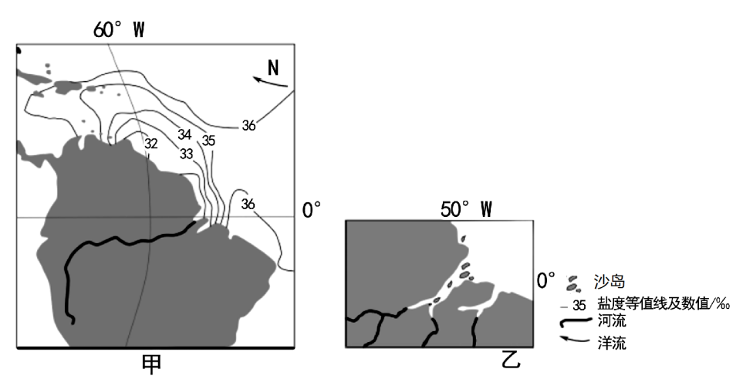
（1）说明N海域盐度较高的原因。

（2）推测12月亚马孙河河口35‰等海水盐度线的变化，并给出理由。

（3）分析亚马孙河河口涌潮潮位高的原因。

〖答 案〗27．（1）地处副热带海区，降水少；温度高，蒸发强；河流淡水注入量较少（距离河口远），稀释作用弱；沿岸暖流经过，水温高，蒸发强。
（2）35‰等海水盐度线变短（或西/西南移；向海岸方向移动）。理由：12月，河口径流量小，稀释作用弱，海域盐度增加，盐度等值线向西移动。
（3）河口宽阔，向上束狭，喇叭状海湾；河道中沙岛众多，阻力大；河流径流量大，水位高；潮流速度快（或地势低平，入海径流流速慢），海水顶托作用明显。
〖解 析〗（1）根据图示信息可知，N海域位于副热带海区，以下沉气流为主，降水较少；N海域纬度位置较低，海水温度较高，蒸发较强；根据图示信息可知，N海域距离陆地较远，受陆地径流补给较少，稀释作用较弱；根据图示信息可知，N海域有暖流流经，蒸发较强，海水盐度较高。
（2）12 月河口径流量小，稀释作用弱，河口附近海域海水盐度较强，高于35‰的盐度范围较大，因此35‰等海水盐度线面积变小，所以35‰等海水盐度线位置应该向海岸线方向移动，向西（南）移动，35‰等海水盐度线偏短。
（3）结合图示信息可看出，亚马孙河河口呈喇叭状，口门宽阔，向上束狭，潮水涌入由宽变窄，潮位被推高；河流地处热带雨林气候区，全年降水丰富，径流量大，入海口河水逆潮流顶托拾高潮水位；根据图示信息可知，该河道中沙岛众多，阻力大，潮水水位堆叠较高；河流入河口处，河道地势低平，河流较慢，潮水水位较高。
28．阅读下列材料，回答下列问题。
青海湖湖滨地带分布有广泛风沙堆积（下图）。青海湖区沙丘的主要沙源是西岸和北岸几条大河造成的河口三角洲沉积物，而沙丘集中分布于湖东平原。青海湖区盛行风向主要为西北风，近年来，近青海湖周边地区风沙问题日趋严重，已经严重威胁到湖区周边生态安全。
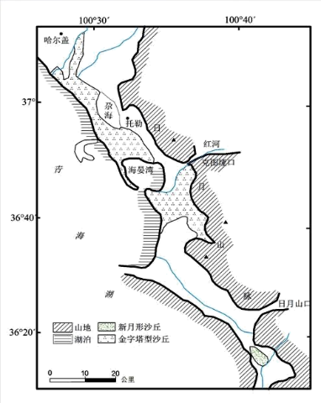
（1）说出青海湖沿岸河流三角洲的成因。

（2）分析沙丘集中分布于青海湖东部而西岸少的原因。

（3）说出治理青海湖周边地区风沙的主要措施。

〖答 案〗28．（1）青海湖的支流从上游带来丰富的泥沙；河流入湖，地势变缓，流速下降，泥沙沉积；收到湖水的顶托作用，泥沙沉积。
（2）全年盛行西北风；风沙向东移动堆积（沉积）；东岸湖滩的沙丘受到东岸高山阻挡后，沙粒停落造成湖岸东测广泛的风沙堆积；西岸湖滩的沙子，在风力作用下，多会沉降于湖中，不易形成沙丘。
（3）生物措施：封沙育草,乔、灌木的防沙林带；设置沙障工程;改进农业技术；调整农业结构。
【详 析】（1）考察三角洲的成因分析，结合所学知识可知，三角洲的成因因此流水的搬运作用和湖水的顶托作用两个方面进行分析，结合材料可知，青海湖的支流从上游下来的过程中，带来丰富的泥沙，在河流的入湖口由于地势变缓，流水的速度减慢，河流的搬运能力减弱，沉积丛增强，泥沙沉积；同时受到湖水的顶托作用，泥沙沉积，随着时间的推移，形成三角洲。
（2）本题主要考查沙丘分布的原因。由材料分析可知，青海湖区沙丘的主要沙源是西岸和北岸几条大河造成的河口三角洲沉积物，而沙丘集中分布于湖东平原。而由于该地全年盛行西北风，河口三角洲沉积物，会随着西北风的作用，不断向东推移，并沉积，同时，由于东岸分布有日月山，因此当从西侧吹来的风沙，受到山脉的阻挡作用，从而导致沙粒停落，进而造成湖岸东测广泛的风沙堆积。而西岸湖滩的沙子，在风力作用下，多会沉降于湖中，不易形成沙丘;因此沙丘集中分布于青海湖东部。
（3）本题主要考查荒漠化治理措施。可以结合荒漠化破坏的原因进行分析，根据材料分析，青海位于青藏高原地区，属于高寒气候，由于过渡放牧、过度开垦、再加上工程建设、修路，从而导致地表植被不断破坏，生态环境不断恶化，荒漠化不断加剧。可以从工程措施、生物措施等方面进行分析。工程措施可以采用固沙或建设立式沙障等措施;生物措施可以采用封沙育林育草，退耕、退牧还草等措施。
29．阅读图文材料，完成下列要求。

“千里黑土地，万亩大粮仓。一樽东北酒，三天齿留香。”诗句除阐述作者对东北的热爱之情外，同时也表明了肥沃的黑土地与当地丰富的物产之间的关系。东北平原是世界三大重要黑土分布区之一，肥沃的黑土使东北平原成为我国重要的粮食产区之一。下图为东北某地黑土垂直剖面图，①②③④分别表示黑土垂直方向上的土层，东北黑土的土壤质地为黏质土壤。
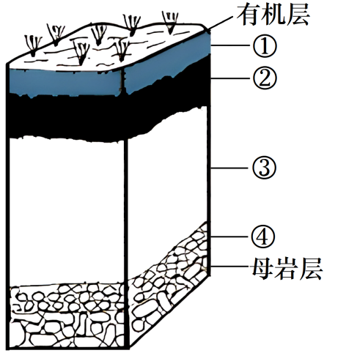
（1）图示①表示土壤的 ，②表示土壤的 ，③表示土壤的 ，④表示土壤的 。
（2）从土壤性质的角度，分析东北地区黑土的特点。

（3）从生物积累量、气候、地形的角度，分析东北黑土肥力较高的原因。

〖答 案〗29．（1）腐殖质层 淋溶层 淀积层 母质层
（2）通气透水性差；蓄水、保水性能强；有机质分解缓慢，易积累，保肥性能好；土壤中黏粒占优势。
（3）生物总量大，生物积累的有机质总量较多；气候寒冷，有机质的分解速度较慢；地形平坦，有利于有机质的积累，土壤有机质含量多，土壤肥力较高。
〖解 析〗（1）由所学土壤剖面结构知识可知，①是在有机层的下面，是腐殖质层，②是淋溶层，③为淀积层，④为母质层。
（2）土壤的性质主要应从透气透水性能、土壤有机质含量、土壤颗粒性质等方面进行分析，东北黑土有机层和腐殖质层较厚，通气透水性差，相对蓄水、保水性能强；东北地区冬季寒冷，机质分解缓慢，易积累，保肥性能好；据题干信息“东北黑土的土壤质地为黏质土壤”可知土壤中黏粒占优势。
以上内容仅为本文档的试下载部分，为可阅读页数的一半内容。如要下载或阅读全文，请访问：https://d.book118.com/945140124240011114

